

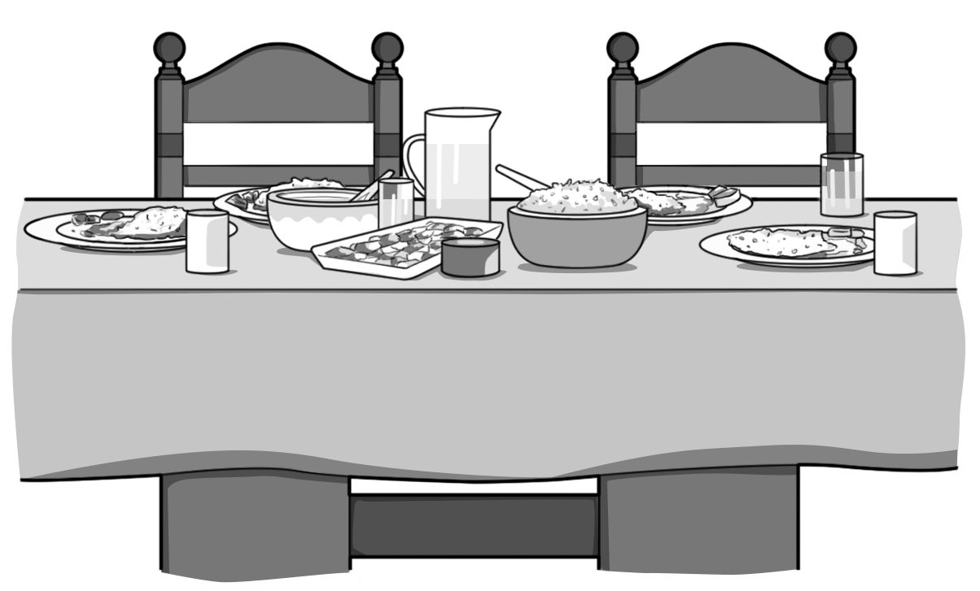
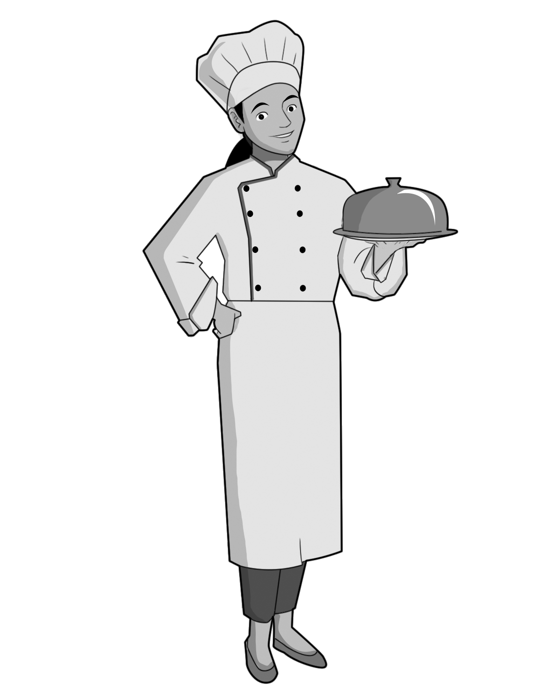
Tareas del grupo
El grupo trabajará en estas tareas.
- Primero, escojan un platillo para el banquete.
Después, completen estas tareas.
- Encuentren dos recetas distintas para el mismo platillo. Escriban un breve reporte de qué receta elegirían y por qué.
- Vean dos videos de cocina en línea. Compárenlos. Escriban un breve reporte sobre cuál les parece más útil e interesante, y por qué.
- Escriban una hoja de información acerca de su platillo para los invitados al banquete. ¿Qué hechos interesantes hay? ¿Cómo saben que son ciertos?

Tareas de la clase
En clase decidan las respuestas a las siguientes preguntas:
- ¿Cuál es el tema del banquete?
Por ejemplo: ¿tendrán solo comida vegetariana?, ¿tendrán un banquete de postres?
- ¿Cuántos platillos habrá?
- ¿Cuántos tiempos (entrada, plato principal, etc.) tendrá el banquete?
- ¿De qué país(es) será la comida?

La tarea
Trabaja con tu grupo para elegir un platillo para el menú
del banquete de la clase.
Cada platillo debe provenir de un país diferente.
Tu clase puede elegir que el banquete sea temático.
Por ejemplo, a lo mejor quieren hacer un banquete que tenga solo comida vegetariana. O un banquete solo de postres
de todo el mundo.
El gran banquete
Ustedes son chefs famosos. Trabajarán en equipo para crear el banquete más delicioso del mundo.
Un banquete es una comida o festín para mucha gente con muchos platillos. Los banquetes se han hecho desde hace mucho, mucho tiempo.
LECCIÓN 5.1 Hoja de trabajo
Hoja de información

Videos
Cómo hacer crepas:
https://www.youtube.com/watch?v=w3C0bvdK8EY

Cómo hacer albóndigas:
https://www.youtube.com/watch?v=_wyAjulNHb8

Recetas nacionales:
https://www.recetas.com/p/recetas-mexicanas/

Recetas internacionales:
https://www.recetas.com/recetas_internacionales/

Recursos

Usen estos sitios web para investigar sus respuestas a las tareas de grupo.
https://www.kiwilimon.com/preferencia/ninos
https://www.buzzfeed.com/javieraceves/la-cocina-mexicana-omg?utm_term=.wkDw86JgG#.feL1neXoG
http://digo.do/comidas-tradicionales-alrededor-del-mundo/
http://lifeandstyle.mx/taste/2015/05/22/los-platillos-mas-populares-del-mundo

El proceso
- Divídanse en grupos de 3 o 4 alumnos. En su grupo habrá un organizador, investigadores, escritores de reportes y de hechos interesantes.
- Discutan el proyecto en el grupo.
- Hablen de cómo trabajarán juntos.
- Vean los “Recursos” y exploren esos sitios web.
- Anoten los sitios que les parezcan útiles. Pueden usar “Delicioso” para separarlos.
Conclusión
Cuando hayan terminado esta búsqueda sabrán cómo ser críticos
con respecto a lo que ven en línea.
Algunos consejos
Asegúrense de que una persona del grupo lleve un registro de las cosas útiles que encontraron.
Traten de guardar imágenes que quisieran usar en sus reportes en un documento de Word u otro documento usando copiar y pegar.
No olviden anotar dónde encontraron cada imagen.

